Отчёт ( ШАФИ )
о проведении Всероссийской акции «Блокадный хлеб» МКОУ Сюгютская СОШ имени Муталиба Митарова январь 2021 год.

С 20 по 27 января 2021 г. в нашей школе прошла Неделя по патриотическому воспитанию обучающихся, посвященная Всероссийской Акции Памяти «Блокадный хлеб». 27 января 2021 года мы отмечаем День полного освобождения Ленинграда от фашистской блокады. Ровно 76 лет назад в январе 1944 года Ленинград отпраздновал свою Победу. Победу тех, кто сражался с врагом, чтобы отстоять родной город, кто пережил все тяготы жесточайшей блокады, кто жил и боролся, несмотря на холод и голод.
27 января 2021 года в МКОУ Сюгютская СОШ для 1 - 11 классов прошёл единый урок мужества "Хлеб блокадного Ленинграда", посвящённый дню полного освобождения Ленинграда отфашисткой блокады. Также обучающимся были выданы листовки и символ Акции памяти - кусочек хлеба весом в 125 граммов в рамках реализации Всероссийской акции памяти «Блокадный хлеб»

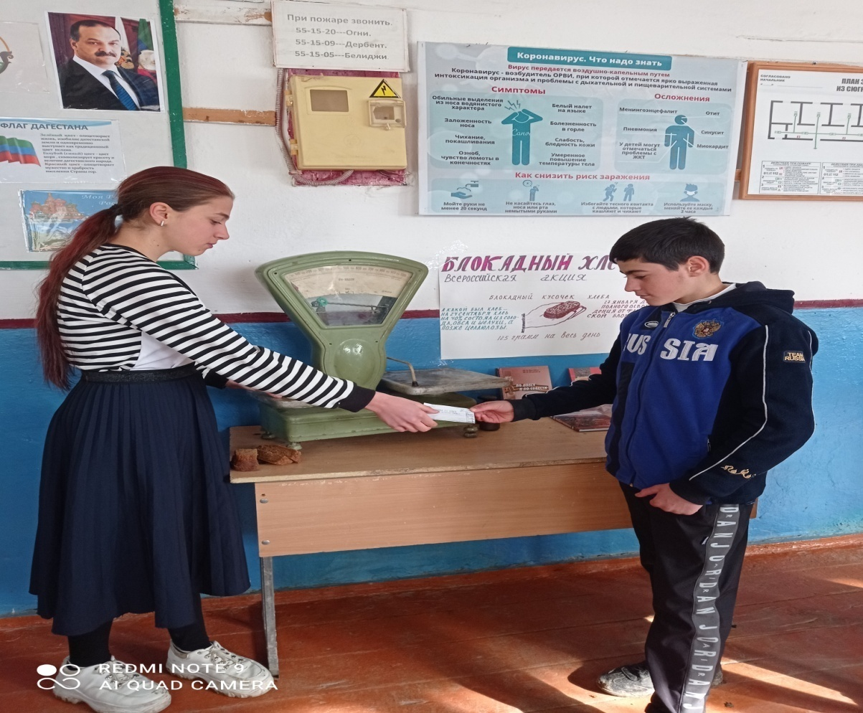

В рамках недели проведен общешкольный конкурс боевых листовок. 52 обучающихся школы постарались отразить в боевых листках всю тяжесть того времени, подошли к выполнению задания очень ответственно.
Проведенный урок мужества напомнили детям о мужестве жителей Ленинграда, переживших блокаду. И оставило след в детских сердцах. Акция «Блокадный хлеб» охватит все регионы нашей страны – присоединяйтесь к ней и передавайте память о подвиге ленинградцев-блокадников своим родным и близким. Сохраним историческую память вместе!
Еще раз вместе почтить память павших при обороне Ленинграда минутой молчания!

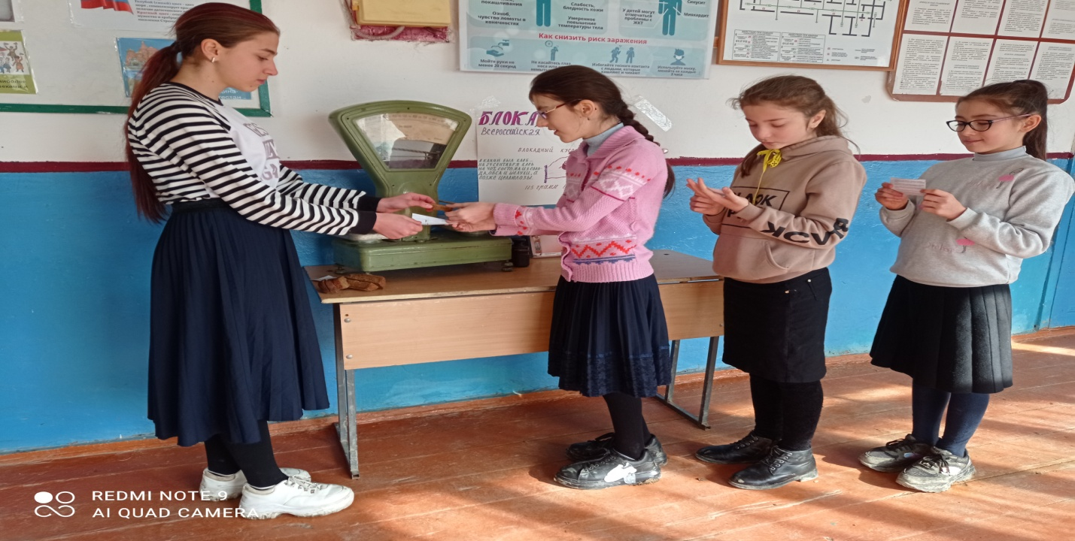

«Скорбим и помним о погибших людях,
О тех моментах ужаса и зла,
О жизнях тех, тех несчастных судьбах,
Что за собой блокада унесла

Зам. директора по ВР: Курбанов А.Э.

